**植物识别实习报告**

**计算机15-4 谢佳翊**

1. **植物识别实习报告**
2. **美桐**

种名：一球悬铃木Platanus occidentalis

科：悬铃木科Platanaceae

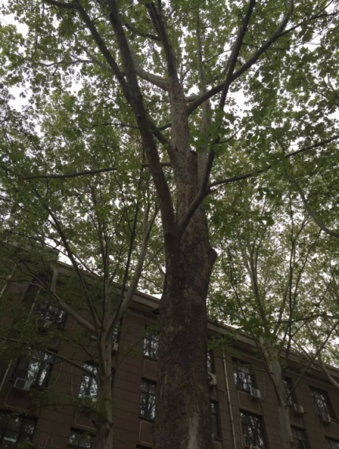属：悬铃木属Platanus Linn.

1. 形态特征

树皮小片状开裂，不易剥落。掌状叶中裂片宽大于长。国球1个，稀2个。

1. 分布区域

世界各国多有栽培，中国各地均有栽培。

1. 用途

园林绿化、行道树种

1. 主要繁殖方式

人工传粉

1. **英桐**

种名：英桐Platanus acerifolia

科：悬铃木科Platanaceae

属：悬铃木属Platanus Linn.

1. 形态特征

树皮薄片状剥落。掌状叶中裂片宽与长差不多。果球1-3个串生（或偶至6个）。

1. 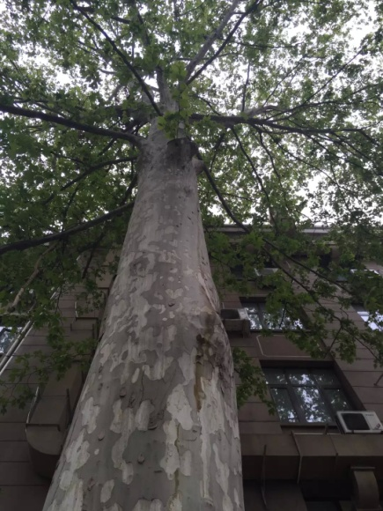分布区域

华北南部至长江流域南部暖带落叶阔叶林区、北亚热带落叶常绿阔叶混交林区、中亚热带常绿落叶阔叶林区。

1. 用途

庭荫树、行道树。本种树干高大，枝叶茂盛，生长迅速，易成活，耐修剪，所以广泛栽植作行道绿化树种，也为速生材用树种；对二氧化琉、氯气等有毒气体有较强的抗性。

1. 主要繁殖方式

人工传粉

1. **金叶女贞**

种名：金叶女贞Ligustrum × vicaryi Hort

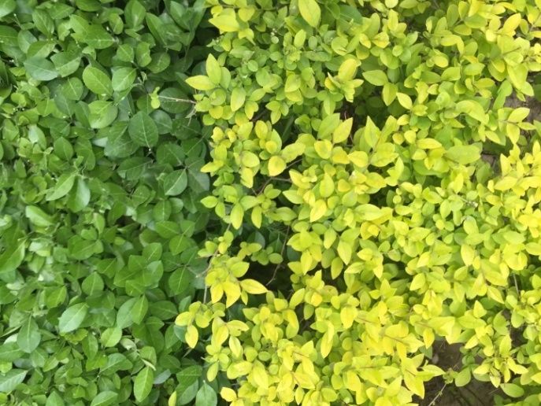科：木犀科Oleaceae

属：女贞属Ligustrum Linn.

1. 形态特征

嫩叶黄色、后渐变为黄绿色

1. 分布区域

华北南部至华东北部暖温带落叶阔叶林区、南部暖带落叶阔叶林区、北亚热带落叶、常绿阔叶混交林区、中亚热带常绿、落叶阔叶林区。

1. 用途

街道绿化

1. 主要繁殖方式

扦插繁殖、高接繁殖

1. **紫薇**

种名：紫薇Lagerstroemia indica L.

科：千屈菜科Lythraceae

属：紫薇属Lagerstroemia

1. 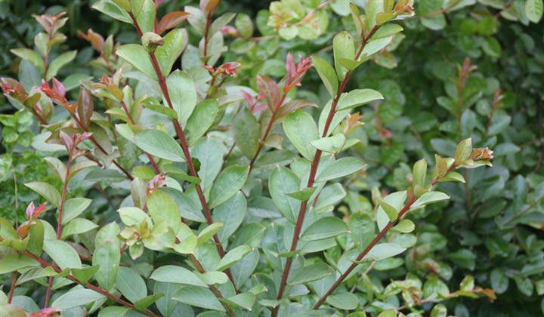形态特征

树皮薄片脱落后特别光滑，小枝四棱状。圆锥花序鼎生，花瓣6，红色或粉红色，边缘有不规则缺刻。

1. 分布区域

中国广东、广西、湖南、福建、江西、浙江、江苏、湖北、河南、河北、山东、安徽、陕西、四川、云南、贵州及吉林均有生长或栽培，原产亚洲，广植于热带地区。

1. 用途

使用价值：紫薇的木材坚硬、耐腐，可作农具、家具、建筑等用材；[1]

药用价值：树皮、叶及花为强泻剂；根和树皮煎剂可治咯血、吐血、便血。

1. 主要繁殖方式

插种繁殖，扦插繁殖，压条繁殖，分株繁殖，嫁接繁殖。

1. **油松**

种名：油松Pinus tabuliformis Carrière

科：松科Pinaceae

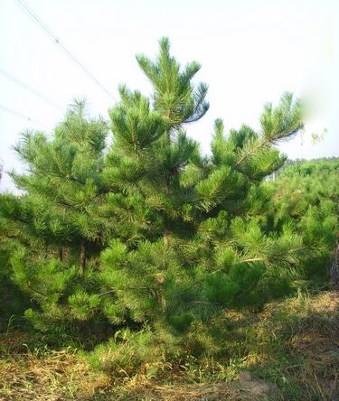属：松属Pinus Linn

1. 形态特征

树皮鳞片状剥落。叶2针一束。

1. 分布区域

中国特有树种，产吉林南部、辽宁、河北、河南、山东、山西、内蒙古、陕西、甘肃、宁夏、青海及四川等省区，生于海拔100-2600米地带，多组成单纯林。其垂直分布由东到西、由北到南逐渐增高。辽宁、山东、河北、山西、陕西等省有人工林。

1. 用途

药用价值、观赏价值、工业价值

1. 主要繁殖方式

人工栽培

1. **木槿**

种名：木槿

科：锦葵科

属：木槿属

* + 1. 形态特征

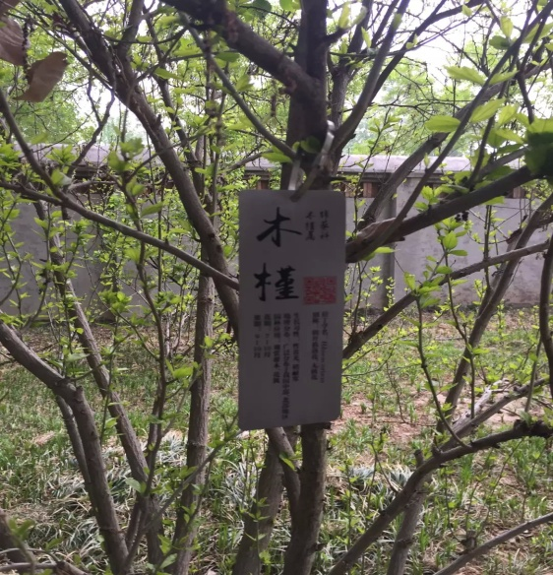木槿是落叶灌木，高3-4米，小枝密被黄色星状绒毛。叶菱形至三角状卵形，长3-10厘米，宽2-4厘米，具深浅不同的3裂或不裂，有明显三主脉，先端钝，基部楔形，边缘具不整齐齿缺，下面沿叶脉微被毛或近无毛；叶柄长5-25毫米，上面被星状柔毛；托叶线形，长约6毫米，疏被柔毛。

* + 1. 分布区域

木槿属主要分布在热带和亚热带地区，木槿属物种起源于非洲大陆，非洲木槿属物种种类繁多，呈现出丰富的遗传多样性。系中国中部各省原产，中国台湾、福建、广东、广西、云南、贵州、四川、湖南、湖北、安徽、江西、浙江、江苏、山东、河北、河南、陕西等省区，均有栽培。

* + 1. 用途

园林价值，食用价值

* + 1. 主要繁殖方式

木槿的繁殖方法有播种、压条、扦插、分株，但生产上主要运用扦插繁殖和分株繁殖。

1. **臭椿**

种名：臭椿Alianthus altissima

科：苦木科

属：臭椿属

1. 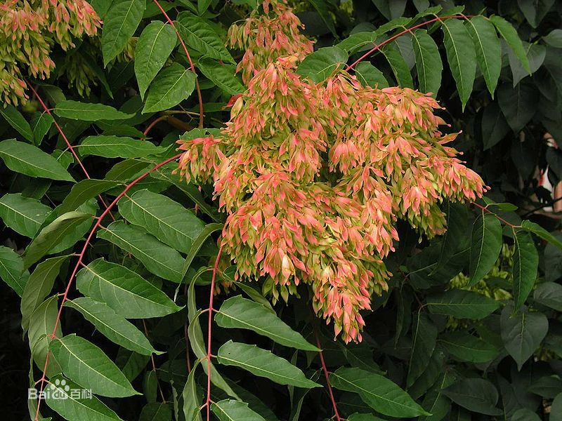形态特征

落叶乔木，高可达20余米，树皮平滑而有直纹；嫩枝有髓，幼时被黄色或黄褐色柔毛，后脱落。叶为奇数羽状复叶，长40-60厘米，叶柄长7-13厘米，有小叶13-27；小叶对生或近对生，纸质，卵状披针形，长7-13厘米，宽2.5-4厘米，先端长渐尖，基部偏斜，截形或稍圆，两侧各具1或2个粗锯齿，齿背有腺体1个，叶面深绿色，背面灰绿色，柔碎后具臭味。圆锥花序长10-30厘米。

1. 分布区域

分布于中国北部、东部及西南部，东南至台湾省。中国除黑龙江、吉林、新疆、青海、宁夏、甘肃和海南外，各地均有分布。向北直到辽宁南部，共跨22个省区，以黄河流域为分布中心。世界各地广为栽培

1. 用途

经济价值，美化绿化，药用价值，环保价值

1. 主要繁殖方式

播种繁殖，分根，条播

1. **连翘**

种名：连翘Forsythia suspensa

科：木犀科

属：连翘属

1. 形态特征

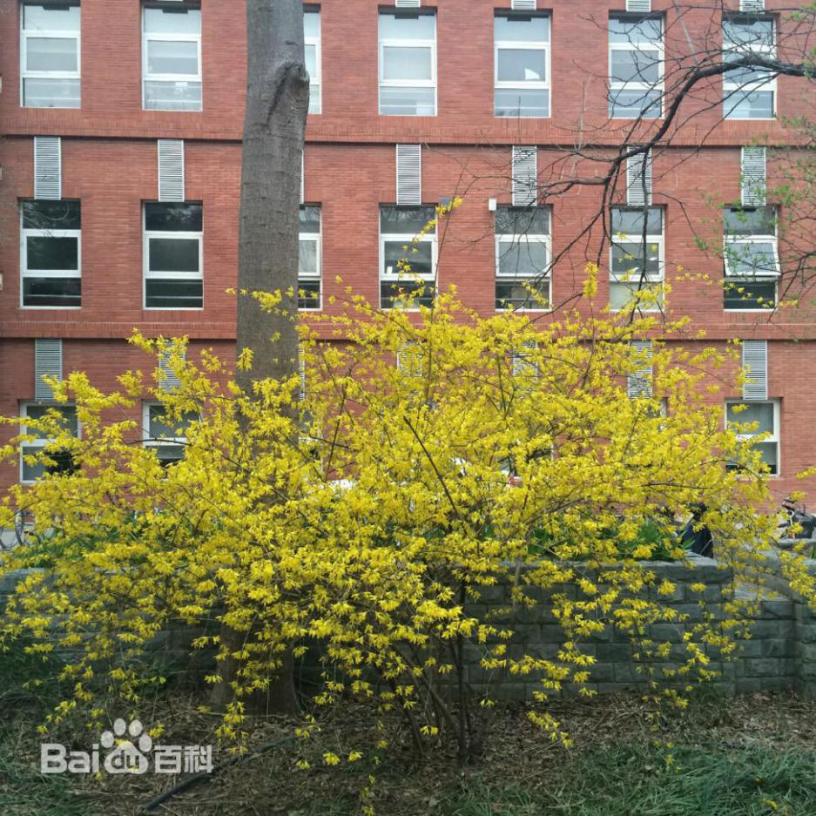落叶灌木。枝开展或下垂，棕色、棕褐色或淡黄褐色，小枝土黄色或灰褐色，略呈四棱形，疏生皮孔，节间中空，节部具实心髓。叶通常为单叶，或3裂至三出复叶，叶片卵形、宽卵形或椭圆状卵形至椭圆形，长2-10厘米，宽1.5-5厘米，先端锐尖，基部圆形、宽楔形至楔形，叶缘除基部外具锐锯齿或粗锯齿，上面深绿色，下面淡黄绿色，两面无毛；叶柄长0.8-1.5厘米，无毛。

1. 分布区域

产于河北、山西、陕西、山东、安徽西部、河南、湖北、四川。生山坡灌丛、林下或草丛中，或山谷、山沟疏林中，海拔250-2200米。我国除华南地区外，其他各地均有栽培，日本也有栽培。最初是根据栽种在日本庭园中的植物发表的。

1. 用途

经济价值，观赏价值，药用价值，园林应用

1. 主要繁殖方式

压条繁殖，插条繁殖，分株繁殖

1. **欧洲琼花**

种名：欧洲琼花Viburnum macrocephalum

科：忍冬科

属：荚蒾属

1. 形态特征

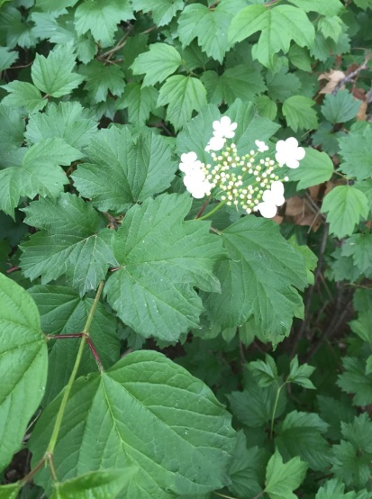单叶、三裂、对生，长、宽为5—10厘米。花期五月，白色小花，聚伞花序，在绿叶的衬托下显得格外迷人。夏季的叶色呈深绿色，并具有光泽。秋天，叶片变成美丽的紫红色。核果，亮红色，球形，直径0.6—0.8厘米。果实在9—10月份成熟，并且会留在植株上过冬。经常丛生而成为灌木丛。每公斤种子约20000多粒，发芽率最高可达90%。它开两种花。外圈的一层大白花是没有大蕊小蕊的无性的花。里面一些小花有大小蕊，有生殖能力。

1. 分布区域

原产欧洲，非洲北部和亚洲北部。中国青岛，北京等地也有栽培。很容易生长，可以适应很多种不同的环境。在湿润的、肥沃的土壤及全光照射的条件下生长的最理想。同时，它又可以适应很多不利的环境，如一定的遮荫条件，生长速度中等。

1. 用途

欧洲琼花是花园中极好的一种观赏植物，其美丽的小花、亮丽的果实以及紫红色的秋叶都极具观赏价值。同时它可以常年为鸟类提供食物、游憩及栖息场所。在我国属较有前途的新品种树之一。

1. 主要繁殖方式

种子繁殖，嫁接繁殖

1. **华山松**

种名：华山松Pinus armandii

科：华山松

属：松属

1. 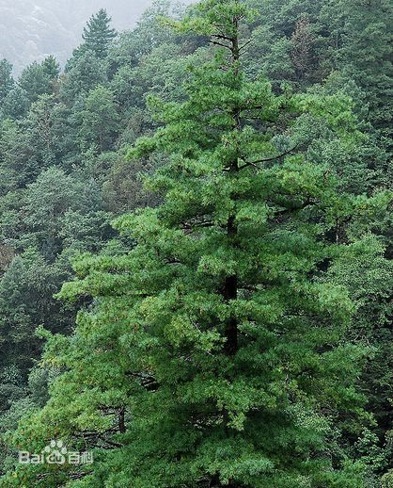形态特征

华山松是乔木，高达35米，胸径1米；幼树树皮灰绿色或淡灰色，平滑，老则呈灰色，裂成方形或长方形厚块片固着于树干上，或脱落；枝条平展，形成圆锥形或柱状塔形树冠；一年生枝绿色或灰绿色（干后褐色），无毛，微被白粉；冬芽近圆柱形，褐色，微具树脂，芽鳞排列疏松。针叶5针一束，稀6-7针一束，长8-15厘米，径1-1.5毫米，边缘具细锯齿，仅腹面两侧各具4-8条白色气孔线；横切面三角形，单层皮下层细胞，树脂道通常3个，中生或背面2个边生、腹面1个中生，稀具4-7个树脂道，则中生与边生兼有；叶鞘早落。子叶10-15枚，针形，横切面三角形，长4-6.4厘米，径约1毫米，先端渐尖，全缘或上部棱脊微具细齿；初生叶条形，长3.5-4.5厘米，宽约1毫米，上下两面均有气孔线，边缘有细锯齿。

1. 分布区域

华山松产于中国山西南部中条山（北至沁源海拔1200-1800米）、河南西南部及嵩山、陕西南部秦岭（东起华山，西至辛家山，海拔1500-2000米）甘肃南部（洮河及白龙江流域）、四川、湖北西部、贵州中部及西北部、云南及西藏雅鲁藏布江下游海拔1000-3300米地带。江西庐山、浙江杭州等地有栽培。模式标本采自陕西秦岭。

1. 用途

药用，绿化，经济，建筑木次啊，工业原料

1. 主要繁殖方式

人工繁殖

1. **紫叶稠李**

种名：紫叶稠李Prunus wilsonii

科：蔷薇科

属：稠李属

1. 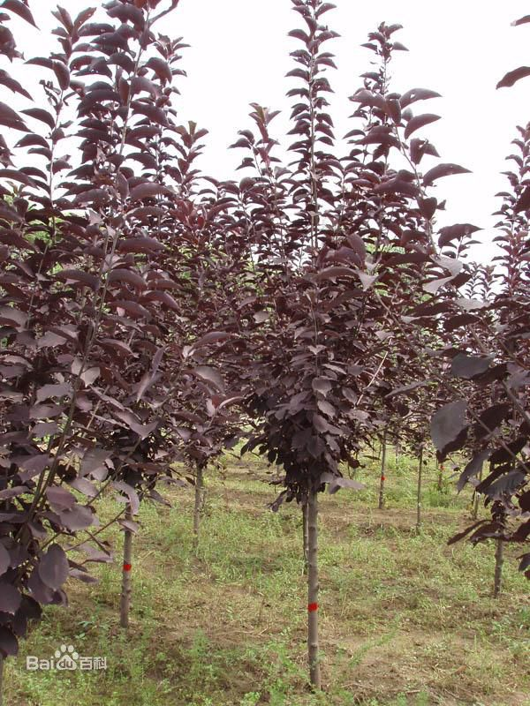形态特征

紫叶稠李，高大落叶乔木，树高可达20至30米。单叶互生，叶缘有锯齿，近叶片基部有2腺体。总状花序，花白色，核果。初生叶为绿色，叶表有光泽，叶背脉腋有白色簇毛，进入5月后随着温度升高，逐渐转为紫红绿色至紫红色，叶背脉腋白色簇毛变淡褐色，或消失，整个叶背有白粉，秋后变成红色，整个生长季节，叶子都为紫色或绿紫色，变色期长，成为变色树种。

1. 分布区域

原产于北美洲。我国可在北至黑龙江及内蒙古南部，南至河北、山西、陕西北部。青海，新疆一带的区域内生长。

1. 用途

庭院观赏，城市生态绿化

1. 主要繁殖方式

可以播种、嫁接和扦插繁殖。

1. **银杏**

种名：银杏Ginkgo biloba

科：银杏科Ginkgoaceae

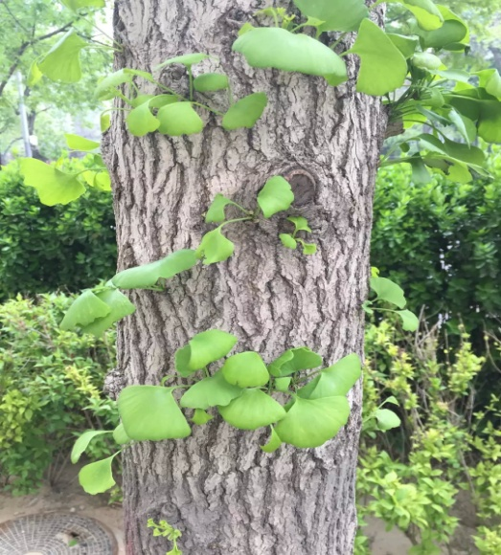属：银杏属Ginkgo

1. 形态特征

银杏树又名白果树，生长较慢，寿命极长，自然条件下从栽种到结果要二十多年，四十年后才能大量结果，因此别名“公孙树”，有“公种而孙得食”的含义，是树中的老寿星，古称“白果”。银杏树具有欣赏，经济，药用价值，全身是“宝”。银杏树是第四纪冰川运动后遗留下来的最古老的裸子植物，是世界上十分珍贵的树种之一，因此被当作植物界中的“活化石”，有观赏价值

1. 分布区域

在中国的银杏主要分布温带和亚热带气候气候区内，边缘分布“北达辽宁省沈阳，南至广东省的广州，东南至台湾省的南投，西抵西藏自治区的昌都，遍及22个省和3个直辖市。中国的银杏资源主要分布在山东、浙江、安徽、福建、江西、河北、河南、湖北、江苏，湖南、四川、贵州、广西、广东、云南等省的60多个县市，另外台湾也有少量分布。从资源分布量来看，以山东、浙江、江西、安徽、广西、湖北、四川、江苏、贵州等省最多，而各省资源分布也不均衡，主要集中在一些县或市，如甘肃徽县、江苏的泰兴、兴化、如皋、海安、东台、大丰、新沂，邳州、吴县，山东省郯城县新村、泰安市、烟台市，湖北省宜昌市雾渡河镇、湖北随州的洛阳镇，何店镇花园村，广西的灵川、兴安等。

1. 用途

药用价值，经济价值，生态价值 ，艺术价值

1. 主要繁殖方式

播种、扦插、根蘖和嫁接

1. **大叶黄杨**

种名：大叶黄杨Euonymus japonicus Thunb

科：卫矛科Celastraceae

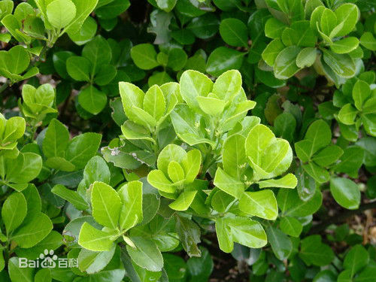属：卫矛属Euonymus L

1. 形态特征

灌木植物，高可达3米；小枝四棱，具细微皱突。叶革质，有光泽，倒卵形或椭圆形，长3-5厘米，宽2-3厘米，先端圆阔或急尖，基部楔形，边缘具有浅细钝齿；叶柄长约1厘米。

1. 分布区域

原产日本南部。海拔1300米以下山地有野生。中国长江流域及其以南各地多有栽培。

1. 用途

观赏价值，园林价值

1. 主要繁殖方式

扦插，嫁接，压条，播种

1. **车梁木**

种名：车梁木Cornus walteri

科：山茱萸科Cornaceae

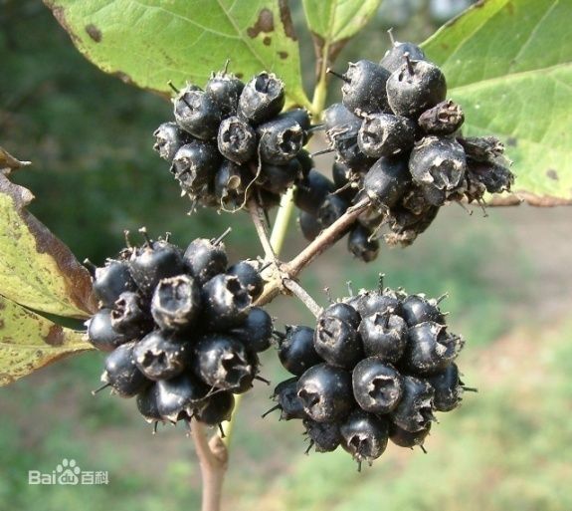属：山茱萸属Macrocarpium（Spach）Nakai

1. 形态特征

叶对生，椭圆形，长4-9厘米，宽3-5厘米，叶全缘。伞房状聚伞花序顶生，花小，直径10毫米，白色，有香气，花期5月。果球形，直径6-7毫米，黑色9～10月。阳性，较耐干旱瘠薄，不择土壤， 深根性。生于海拔300-1800米，稀达2600-3300米的杂木林或密林下。模式标本采自湖北西部。

1. 分布区域

北到吉林，西到青海，南到云南都可生存

1. 用途

园林价值

1. 主要繁殖方式

人工繁殖

1. **暴马丁香**

种名：暴马丁香Syringa reticulata (Blume) H. Hara var. amurensis (Rupr.) J. S. Pringle

科：木犀科Sympetalae

属：丁香属Syringa Linn.

1. 形态特征

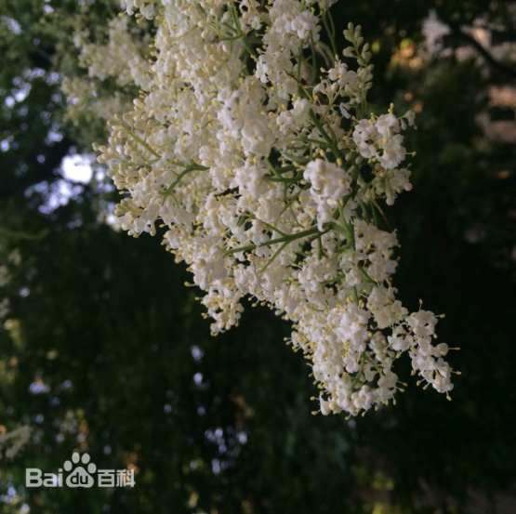暴马丁香是落叶小乔木或大乔木，高4-10米，可达15米，具直立或开展枝条；树皮紫灰褐色，具细裂纹。枝灰褐色，无毛，当年生枝绿色或略带紫晕，无毛，疏生皮孔，二年生枝棕褐色，光亮，无毛，具较密皮孔。叶片厚纸质，宽卵形、卵形至椭圆状卵形，或为长圆状披针形，长 2.5-13厘米，宽1-6(-8)厘米，先端短尾尖至尾状渐尖或锐尖，基部常圆形，或为楔形、宽楔形至截形，上面黄绿色，干时呈黄褐色，侧脉和细脉明显 凹入使叶面呈皱缩，下面淡黄绿色，秋时呈锈色，无毛，稀沿中脉略被柔毛，中脉和侧脉在下面凸起；叶柄长1-2.5厘米，无毛。

1. 分布区域

产于中国黑龙江、吉林、辽宁。生山坡灌丛或林边、草地、沟边，或针、阔叶混交林中，海拔10-1200米。俄罗斯远东地区和朝鲜也有分布。模式标本采自黑龙江兴安岭。

1. 用途

医药价值，园林价值，食用价值

1. 主要繁殖方式

播种繁殖，扦插

1. **龙桑**

种名：龙桑Morus alba cv. Tortuosa

科：桑科Moraceae

属：桑属Morus Linn

1. 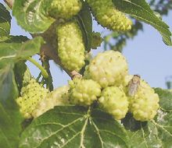形态特征

发芽迟，属晚生桑，为落叶乔木，树皮黄褐色，浅裂。枝条均呈龙游状扭曲。聚花果（桑葚） 幼枝有毛或光滑。叶片有心脏形和卵圆形，叶形中等，有光泽。叶长15-18cm ，宽8-18cm ，叶柄长1-2.5厘米。先端尖或钝，基部圆形或心脏形，边缘具粗锯齿或有时不规则分裂。表面无毛，背面脉上或脉腋有毛。

1. 分布区域

桑树分布于热带、亚热带和温带，中国南方和华北均有栽植，凡桑树的分布区，龙桑均有零星栽培。

1. 用途

龙桑树枝条扭曲似游龙，树冠宽阔，枝叶茂密，秋季叶色变黄，颇为美观。可培养成中干树形、丛干树形、高干乔木，成片、成行、散植、孤植均宜，且能抗烟尘及有毒气体，适于城区、工矿区四旁绿化。桑叶可养蚕。枝条可作为盆景、插花材料。全株入药。

1. 主要繁殖方式

播种，分根，压条，嫁接

1. **金莲花**

种名：金莲花Trollius chinensis

科：毛茛科Ranunculaceae

属：金莲花属Trollius L.

1. 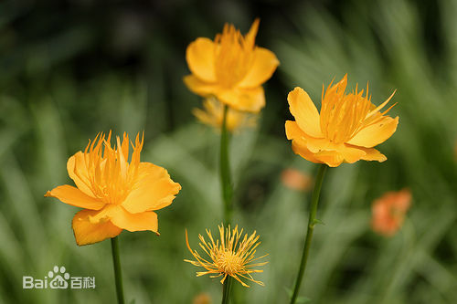形态特征

植株全体无毛。须根长达7厘米。茎高30-70厘米，不分枝，疏生(2-)3-4叶。基生叶1-4个，长16-36厘米，有长柄；叶片五角形，长 3.8-6.8厘米，宽6.8-12.5厘米，基部心形，三全裂，全裂片分开，中央全裂片菱形，顶端急尖，三裂达中部或稍超过中部，边缘密生稍不相等的三 角形锐锯齿，侧全裂片斜扇形，二深裂近基部，上面深裂片与中全裂片相似，下面深裂片较小，斜菱形；叶柄长12-30厘米，基部具狭鞘。茎生叶似基生叶，下 部的具长柄，上部的较小，具短柄或无柄。花单独顶生或2-3朵组成稀疏的聚伞花序，直径3.8-5.5厘米，通常在4.5厘米左右；花梗长5-9厘米；苞 片三裂；萼片(6-)10-15(-19)片，金黄色，干时不变绿色，最外层的椭圆状卵形或倒卵形，顶端疏生三角形牙齿，间或生3个小裂片，其他的椭圆状 倒卵形或倒卵形，顶端圆形，生不明显的小牙齿，长1.5-2.8厘米，宽0.7-1.6厘米；花瓣18-21个，稍长于萼片或与萼片近等长，稀比萼片稍 短，狭线形，顶端渐狭，长1.8-2.2厘米，宽1.2-1.5毫米；雄蕊长0.5-1.1厘米，花药长3-4毫米；心皮20-30。蓇葖长1-1.2厘 米，宽约3毫米，具稍明显的脉网，喙长约1毫米；种子近倒卵球形，长约1.5毫米，黑色，光滑，具4-5棱角。

1. 分布区域

分布于山西、河南北部、河北、内蒙古东部、辽宁和吉林的西部。生海拔1000-2200米山地草坡或疏林下。模式标本采自山西。

1. 用途

药用价值，观赏价值，食用价值

1. 主要繁殖方式

人工繁殖

1. **构树**

种名：构树Broussonetia papyrifera (Linn.) L'Hér. ex Vent.

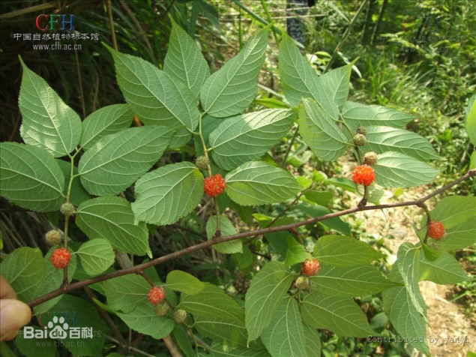科：桑科Moraceae

属：构属Broussonetia L’s Herit.ex Vent.

1. 形态特征

叶螺旋状排列，广卵形至长椭圆状卵形，长6-18cm，宽5-9cm，先端渐尖，基部心形，两侧常不相等，边缘具粗锯齿，不分裂或3-5裂，小树之叶常有 明显分裂，表面粗糙，疏生糙毛，背面密被绒毛，基生叶脉三出，侧脉6-7对；叶柄长2.5-8cm，密被糙毛；托叶大，卵形，狭渐尖，长1.5-2cm， 宽0.8-1cm。

1. 分布区域

产中国南北各地。锡金、缅甸、泰国、越南、马来西亚、日本、朝鲜也有，野生或栽培。构树分布于中国黄河、长江和珠江流域地区，也见于越南、日本。适应性强，耐旱、耐瘠。常野生或栽于村庄附近的荒地、田园及沟旁。

1. 用途

食用价值，药用价值

1. 主要繁殖方式

人工繁殖

1. **加杨**

种名：加杨Populus X canadensis Moench

科：杨柳科Salicaceae

属：杨属Populus

1. 形态特征

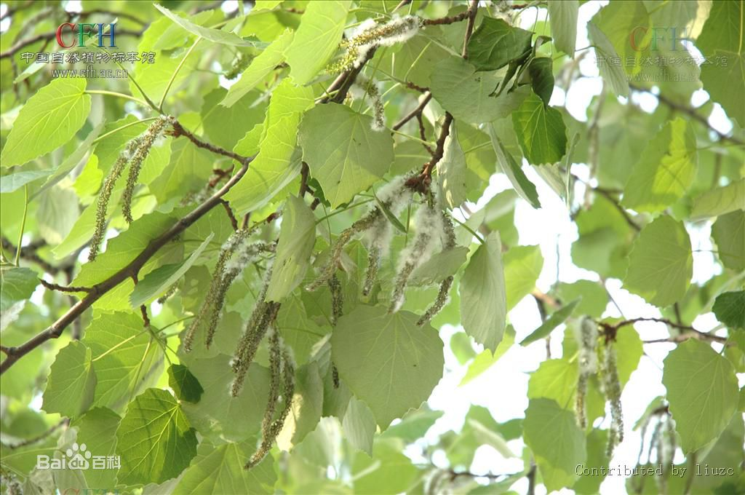落叶乔木，高30多米。干直，树皮粗厚，深沟裂，下部暗灰色，上部褐灰色，大枝微向上斜伸，树冠卵形；萌枝及苗茎棱角明显，小枝圆柱形，稍有棱角，无毛，稀微被短柔毛。芽大，先端反曲，初为绿色，后变为揭绿色，富粘质。单叶互生，叶三角形或三角状卵形，长7-10厘米，长枝萌枝叶较大，长10~20厘米，一般长大于宽，先端渐尖，基部截形或宽楔形，无或有1~2腺体，边缘半透明，有圆锯齿，近基部较疏，具短缘毛。上而暗绿色，下淡绿色，叶柄侧扁而长，带红色（苗期特明显）。

1. 分布区域

原产美洲。中国除广东、云南、西藏外，各省区均有引种栽培。

1. 用途

观赏价值，经济价值

1. 主要繁殖方式

扦插，移栽

1. **红皮云杉**

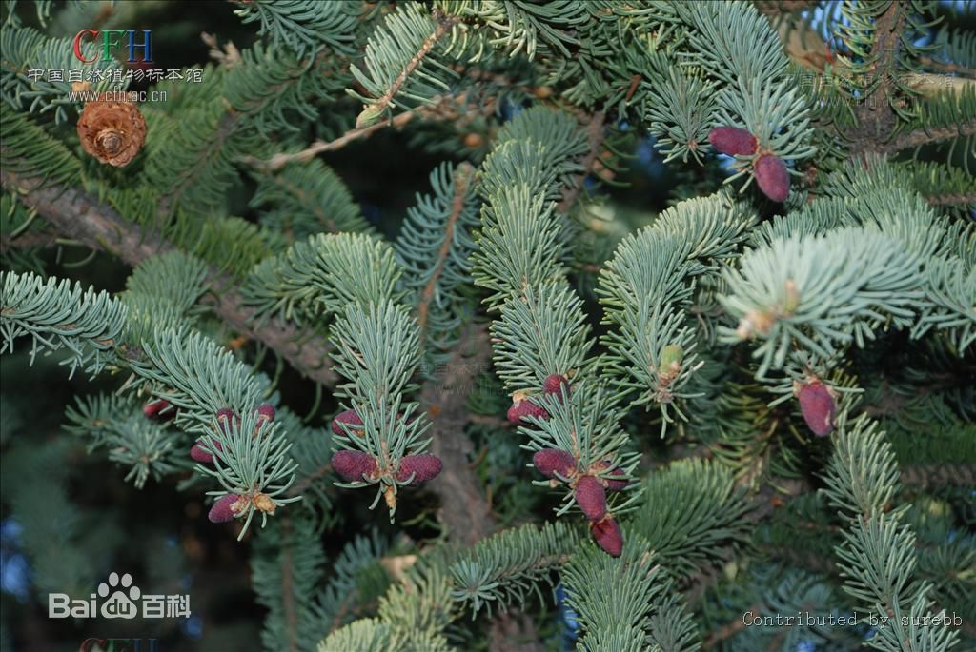种名：红皮云杉Picea koraiensis Nakai

科：松科Pinaceae

属：云杉属Picea，spruce

1. 形态特征

红皮云杉属乔木，高达30米以上，胸径60-80厘米；树皮灰褐色或淡红褐色，很少灰色，裂成不规则薄条片脱落，裂缝常为红褐色；大枝斜伸至平展，树冠尖塔形，一年生枝黄 色、淡黄褐色或淡红褐色，无白粉，无毛或几无毛，或有较密但非腺头状的短毛，二、三年生枝淡黄褐色、褐黄色或灰褐色；冬芽圆锥形，淡褐黄色或淡红褐色，微 有树脂，上部芽鳞常向外展，多少反曲，小枝基部宿存，芽鳞的先端向外反曲，明显或微明显。叶四棱状条形，主枝之叶近辐射排列，侧生小枝上面之叶直上伸展，下面及两侧之叶从两侧向上弯伸，长1.2-2.2厘米，宽约1.5毫米，先端急尖，横切面四棱形，四面有气孔线，上面每边5-8条，下面每边3-5条。

1. 分布区域

分布于中国东北大、小兴安岭、吉林山区、长白山区、辽宁昭乌达盟地区、内蒙古多伦及锡盟种畜场海拔400-1800米地带。

1. 用途

木材淡褐黄白色，较轻软，结构细，比重0.59-0.66，耐腐力较弱。可作为建筑、航空、造纸和制造乐器的用材。木材淡褐黄白色，较轻软，结构细，比重 0.59-0.66，耐腐力较弱。可供建筑、电杆、造船、家具、木纤维工业原料、细木加工等用材。树干可割取树脂；树皮及球果的种鳞均含鞣质，可提栲胶，可作东北地区的造林及庭园树种。

1. 主要繁殖方式

播种繁殖，扦插

1. **早园竹**

种名：早园竹Phyllostachys propinqua McClure

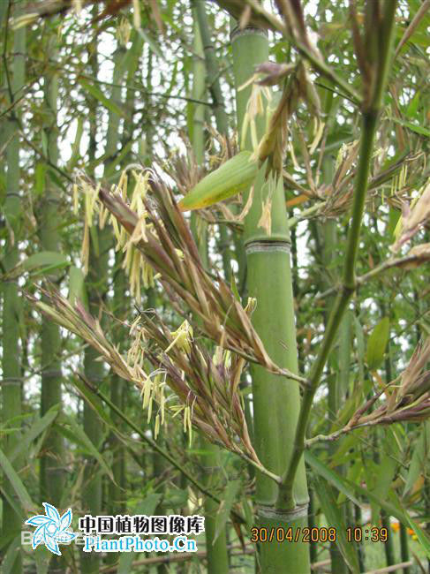科：禾本科Poaceae

属：刚竹属Phyllostachys Sieb. et Zucc.

1. 形态特征

竿高6米，粗3-4厘米，幼竿绿色（基部数节间常为暗紫带绿色）被以渐变厚的白粉，光滑无毛；中部节间长约20厘米，壁厚4毫米；竿环微隆起与箨环同高。 箨鞘背面淡红褐色或黄褐色，另有颜色深浅不同的纵条纹，无毛，亦无白粉，上部两侧常先变干枯而呈草黄色，被紫褐色小斑点和斑块，尤以上部较密；无箨耳及鞘 口繸毛；箨舌淡褐色，拱形，有时中部微隆起，边缘生短纤毛；箨片披针形或线状披针形，绿色，背面带紫褐色，平直，外翻。末级小枝具2或3叶；常无叶耳及鞘 口繸毛；叶舌强烈隆起，先端拱形，被微纤毛；叶片披针形或带状披针形，长7-16厘米，宽1-2厘米。笋期4月上旬开始，出笋持续时间较长。

1. 分布区域

产河南、江苏、安徽、浙江、贵州、广西、湖北等省区。1928年由广西梧州西江引入美国。

1. 用途

景观价值，食用价值

1. 主要繁殖方式

早园竹造林除大伏天、冰冻天和竹笋生长期外均可种植，但以5月下旬-6月的梅季和9月桂花季为好。

1. **锦带花**

种名：锦带花Weigela florida (Bunge) A. DC.

科：忍冬科Caprifoliaceae

属：锦带花属Weigela Thunb

1. 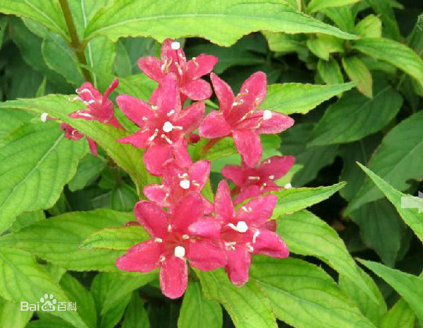形态特征

锦带花属落叶灌木，高达1-3米；幼枝稍四方形，有2列短柔毛；树皮灰色。芽顶端尖，具3-4对鳞片，常光滑。叶矩圆形、椭圆形至倒卵状椭圆形，长5-10厘米，顶端渐尖，基部阔楔形至圆形，边缘有锯齿，上面疏生短柔毛，脉上毛较密，下面密生短柔毛或绒毛，具短柄至无柄。花单生或成聚伞花序生于侧生短枝的叶腋或枝顶；萼筒长圆柱形，疏被柔毛，萼齿长约1厘米，不等，深达萼檐中部；花冠紫红色或玫瑰红色，长3-4厘米，直径 2厘米，外面疏生短柔毛，裂片不整齐，开展，内面浅红色；花丝短于花冠，花药黄色；子房上部的腺体黄绿色，花柱细长，柱头2裂。

1. 分布区域

分布于中国黑龙江、吉林、辽宁、内蒙古、山西、陕西、河南、山东北部、江苏北部等地。生于海拔100-1450米的杂木林下或山顶灌木丛中。苏联、朝鲜和日本也有分布。

1. 用途

适宜庭院墙隅、湖畔群植；也可在树丛林缘作篱笆、丛植配植；点缀于假山、坡地。锦带花对氯化氢抗性强，是良好的抗污染树种。花枝可供瓶插。

1. 主要繁殖方式

播种繁殖，扦插，压条

1. **月季花**

种名：月季花Rosa chinensis Jacq.

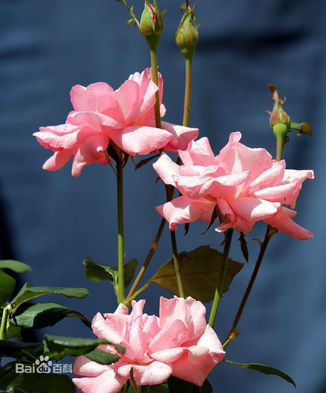科：蔷薇科Rosaceae

属：蔷薇属Rosa L.

1. 形态特征

月季花是直立灌木，高1-2米；小枝粗壮，圆柱形，近无毛，有短粗的钩状皮刺。 小叶3-5，稀7，连叶柄长5-11厘米，小叶片宽卵形至卵状长圆形，长2.5-6厘米，宽1-3厘米，先端长渐尖或渐尖，基部近圆形或宽楔形，边缘有锐 锯齿，两面近无毛，上面暗绿色，常带光泽，下面颜色较浅，顶生小叶片有柄，侧生小叶片近无柄，总叶柄较长，有散生皮刺和腺毛；托叶大部贴生于叶柄，仅顶端 分离部分成耳状，边缘常有腺毛。

1. 分布区域

中国是月季花的原产地之一。在中国主要分布于湖北、四川和甘肃等省的山区，尤以上海、南京、南阳、常州、天津、郑州和北京等市种植最多。

1. 用途

园林价值

1. 主要繁殖方式

嫁接，播种繁殖，分株，扦插，压条

1. **绣线菊**

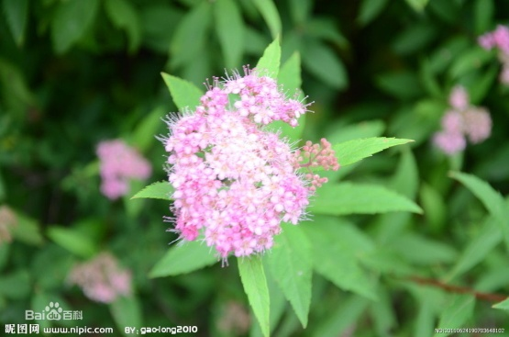种名：绣线菊Spiraea Salicifolia L.

科：蔷薇科Rosaceae

属：绣线菊属Spiraea chinensis

1. 形态特征

直立灌木，高1-2米；枝条密集，小枝稍有稜角，黄褐色，嫩枝具短柔毛，老时脱落；冬芽卵形或长圆卵形，先端急尖，有数个褐色外露鳞片，外被稀疏细短柔 毛。叶片长圆披针形至披针形，长4-8厘米，宽1-2.5厘米，先端急尖或渐尖，基部楔形，边缘密生锐锯齿，有时为重锯齿，两面无毛；叶柄长1-4毫米， 无毛。花序为长圆形或金字塔形的圆锥花序，长6-13厘米，直径3-5厘米，被细短柔毛，花朵密集；花梗长4-7毫米；苞片披针形至线状披针形，全缘或有少数锯 齿，微被细短柔毛；花直径5-7毫米；萼筒钟状；萼片三角形，内面微被短柔毛；花瓣卵形，先端通常圆钝，长2-3毫米，宽2-2.5毫米，粉红色；雄蕊 50，约长于花瓣2倍；花盘圆环形，裂片呈细圆锯齿状；子房有稀疏短柔毛，花柱短于雄蕊。

1. 分布区域

绣线菊在蒙古、日本、朝鲜、苏联西伯利亚以及欧洲东南部均有分布，在中国辽宁、内蒙古、河北、山东、山西等地均有栽培。

1. 用途

药用价值，园林价值

1. 主要繁殖方式

播种繁殖，分株，扦插

1. **金叶榆**

种名：中华金叶榆Ulmus pumila cv.jinye

科：榆科Ulmaceae

属：榆属Ulmus L.

1. 形态特征

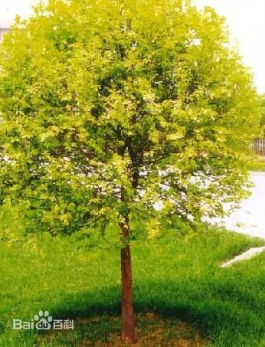中华金叶榆，榆科榆属，系白榆变种。叶片金黄色，有自然光泽，色泽艳丽；叶脉清晰，质感好；叶卵圆形，平均长3-5cm,宽2-3cm, 比普通白榆叶片稍短；叶缘具锯齿，叶尖渐尖，互生于枝条上。金叶榆的枝条萌生力很强，一般当枝条上长出大约十几个叶片时，腋芽便萌发长出新枝，因此金叶榆 的枝条比普通白榆更密集，树冠更丰满，造型更丰富。

1. 分布区域

在中国广大的东北、西北地区生长良好，同时有很强的抗盐碱性，在沿海地区可广泛应用。其生长区域北至黑龙江、内蒙古，东至长江以北的江淮平原，西至甘肃、青海、新疆，南至江苏、湖北等省，是中国目前彩叶树种中应用范围最广的一个。

1. 用途

观赏价值，开发价值

1. 主要繁殖方式

枝接，高接，芽接

1. **猬实**

种名：猬实Kolkwitzia amabilis Graebn.

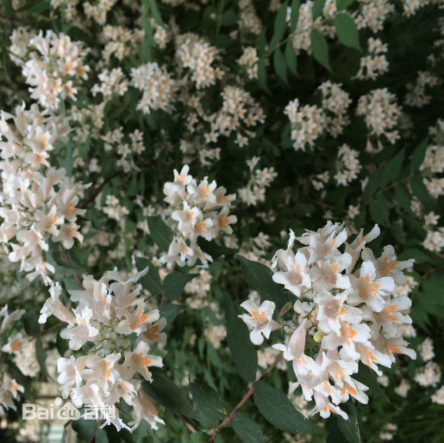科：忍冬科Caprifoliaceae

属： 蝟实属Kolkwitzia Graebn

1. 形态特征

多分枝直立灌木，高达3米；幼枝红褐色，被短柔毛及糙毛，老枝光滑，茎皮剥落。叶椭圆形至卵状椭圆形，长3-8厘米，宽1.5-2.5厘米，顶端尖或渐尖，基部圆或阔楔形，全缘，少有浅齿状，上面深绿色，两面散生短毛，脉上和边缘密被直柔毛和睫毛；叶柄长1-2毫米。

1. 分布区域

为中国特有种。产中国山西、陕西、甘肃、河南、湖北及安徽等省。生于海拔350-1340米的山坡、路边和灌丛中。

1. 用途

观赏价值，科研价值

1. 主要繁殖方式

播种繁殖，扦插，分株

1. **二乔玉兰**

种名：二乔玉兰Magnolia soulangeana Soul.-Bod.

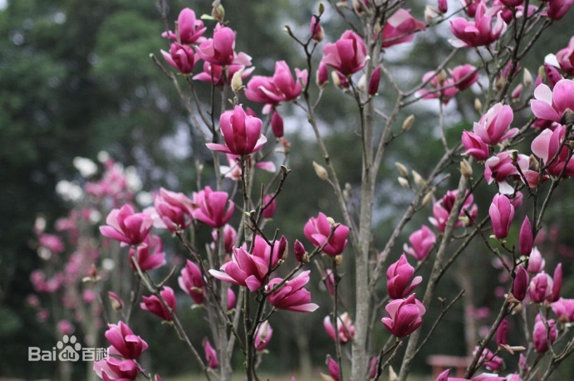科：木兰科Magnoliaceae

属：木兰属Magnolia

1. 形态特征

落叶小乔木。叶倒卵圆形至宽椭圆形，长6~15cm，宽4~15cm，表面绿色，具光泽，背面淡绿色，被柔毛；叶柄短，被柔毛。拟花蕾卵圆体形。花先叶开放；花被片9枚，外轮花被片长度为内 轮花被片的2/3，淡紫红色、玫瑰色或白色，具紫红色晕或条纹；雄蕊药室侧向纵裂；离生单雌蕊无毛或有毛；果为蓇葖果。

1. 分布区域

分布于中国大陆广州、杭州、昆明等地。分布于北美至南美的委内瑞拉东南部和亚洲的热带及温带地区。

1. 用途

观赏价值，经济价值

1. 主要繁殖方式

嫁接，扦插，压条，无性繁殖

1. 榆叶梅

种名：榆叶梅Amygdalus triloba

科：蔷薇科Rosaceae

属：Amygdalus L

1. 形态特征

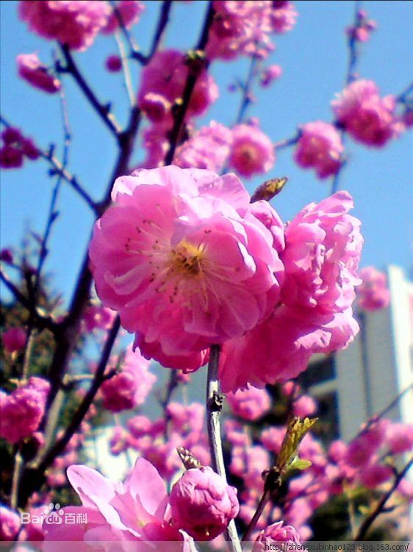短枝上的叶常簇生，一年生枝上的叶互生；叶片宽椭圆形至倒卵形，长2-6厘米，宽1.5-3（4）厘米，先端短渐尖，常3裂，基部宽楔形，上面具疏柔毛或无毛，下面被短柔毛，叶边具粗锯齿或重锯齿；叶柄长5-10毫米，被短柔毛。花1-2朵，先于叶开放，直径2-3厘米；花梗长4-8毫米；萼筒宽钟形，长3-5毫米，无毛或幼时微具毛；萼片卵形或卵状披针形，无毛，近先端疏生小锯 齿；花瓣近圆形或宽倒卵形，长6-10毫米，先端圆钝，有时微凹，粉红色；雄蕊约25-30，短于花瓣；子房密被短柔毛，花柱稍长于雄蕊。

1. 分布区域

产黑龙江、吉林、辽宁、内蒙古、河北、山西、陕西、甘肃、山东、江西、江苏、浙江等省区。中国各地多数公园内均有栽植。苏联中亚也有。

1. 用途

药用价值，园林价值

1. 主要分布区域

芽接，嫁接，播种繁殖

1. **种实识别报告**
   1. **沙拐枣**

种名：沙拐枣Calligonum arborescens Litv.

科：蓼科 Polygonaceae

属：沙拐枣属Calligonum arborescens Litv

1. 种子形态结构

果实（包括刺）宽椭圆形，通常长8-12毫米，宽7-11毫米；瘦果不扭转、微扭转或极扭转，条形、窄椭圆形至宽椭圆形；果肋突起或突起不明显，沟槽稍宽成狭窄，每肋有刺2-3行。

1. 分布区域

中国西北各省荒漠地带都有分布，种类较多，约有20余种，其中多数为小灌木。产内蒙古中部西部、甘肃西部及新疆东部。生于流动沙丘、半固定沙丘、固定沙丘、沙地、沙砾质荒漠和砾质荒漠的粗沙积聚处，海拔500-1800米。蒙古也有分布。

1. 用途

防风固沙，观赏价值

1. 主要繁殖方式

用种子或压条繁殖。

* 1. **杨柳**

种名：柳Salix babylonica L.

科：杨柳科Salicaceae

属：柳属Salix

* + 1. 种子形态结构

花序先叶或与叶同时开放；雄花序长1.5-3cm，有短梗，轴有毛；雄蕊2，花药红黄色；苞片披针形，外面有毛；腺体2；雌花序长达2-5cm，有梗，基 部有3-4小叶，轴有毛；子房椭圆形，无柄或近无柄，花柱短，柱头2-4深裂；苞片披针形，外面有毛；腺体有1。蒴果长3-4月，花期3-4月，果期 4-5月。

* + 1. 分布区域

柳树属于广生态幅植物，对环境的适应性很广，喜光，喜湿，耐寒，是中生偏湿树种。但一些种也较耐旱和耐盐碱，在生态条件较恶劣的地方能够生长，在立地条件优越的平原沃野，生长更好。一般寿命为20～30年，少数种可达百年以上。一年中生长期较长，发芽早，落叶晚，南方个别种为常绿树。

* + 1. 用途

园林价值、经济价值、环境价值、药用价值

* + 1. 主要繁殖方式

扦插、播种、穴植

* 1. **水杉**

种名：水杉Metasequoia glyptostroboides Hu et Cheng

科：杉科Taxodiaceae

属：金松属、杉木属、水杉属 Sciadopitys Sieb. et Zucc

1. 种子形态结构

种鳞木质，盾形，每种鳞具5～9种子，种子扁平，周围具窄翅。

1. 分布区域

分布于湖北、重庆、湖南三省交界的利川、石柱、龙山三县的局部地区，垂直分布一般为海拔750~1500米。

1. 用途

经济价值、园林价值

1. 主要繁殖方式

播种繁殖、扦插繁殖

* 1. **五味子**

种名：五味子Schisandra chinensis （Turcz.）Baill.

科：八角科Magnoliaceae

属：五味子属Schisandra Michx.

1. 种子形态结构

小浆果红色，近球形或倒卵圆形，径6-8毫米，果皮具不明显腺点；种子1-2粒，肾形，长4-5毫米，宽2.5-3毫米，淡褐色，种皮光滑，种脐明显凹入成U形。

1. 分布区域

产于黑龙江、吉林、辽宁、内蒙古、河北、山西、宁夏、甘肃、山东。生于海拔1200-1700米的沟谷、溪旁、山坡。也分布于朝鲜和日本。模式标本采自于我国东北部。

1. 用途

药用价值、经济价值

1. 主要繁殖方式

野生五味子除种子繁殖外，主要靠地下横走茎繁殖。在人工栽培中，很多人进行了扦插，压条和种子繁殖的研究。其结果扦插压条虽然也能生根发育成植株，但生根困难，处理时要求条件不易掌握，均不如种子繁殖。种子繁殖方法简单易行，并能在短期内获得大量苗子。

* 1. **麻栎**

种名：麻栎Quercus acutissima Carruth.

科：壳斗科Fagaceae

属：栎属Quercus L.

1. 种子形态结构

坚果卵形或椭圆形，直径1.5-2厘米，高1.7-2.2厘米，顶端圆形，果脐突起。花期3-4月，果期翌年9-10月。

1. 分布区域

产辽宁、河北、山西、山东、江苏、安徽、浙江、江西、福建、河南、湖北、湖南、广东、海南、广西、四川、贵州、云南等省区。在辽宁生于土层肥厚的低山缓坡，在河北、山东常生于海拔1000米以下阳坡，在西南地区分布至海拔2 200米。朝鲜、日本、越南、印度也有分布。

1. 用途

药用价值、园林价值

1. 主要繁殖方式

种子繁殖

* 1. **柘树**

种名：柘树Cudrania tricuspidata (Carr.) Bur. ex Lavallee

科：桑科Moraceae

属：柘树Cudrania tricuspidata (Carr.) Bur. ex Lavallee

1. 种子形态结构

棕褐色呈扁片状。

1. 分布区域

以陕西、河北、广东为主产江苏各地，苗期叶型生于阳光充足的荒地和路旁；分布于河北南部、华东、中南、西南等省区。我国华南、西南、华北（除内蒙古外）各省均有分布，适生性很强。

1. 用途

收藏、药用、园林

1. 主要繁殖方式

播种或扦插繁殖。

* 1. **毛栗**

种名：板栗Castanea mollissima

科：壳斗科 Fagaceae

属：栗属 Castanea

* + 1. 种子形态结构

单叶、椭圆或长椭圆状，长10~30厘米，宽4~10厘米，边缘有刺毛状齿。雌雄同株，雄花为直立柔荑花序，雌花单独或数朵生于总苞内。坚果包藏在密生尖刺的总苞内，总苞直径5~11厘米，一个总苞内有1~7个坚果。

* + 1. 分布区域

全球皆有分布

* + 1. 用途

药用价值、食用价值

* + 1. 主要繁殖方式

人工栽培

* 1. **腊肠树**

种名：腊肠树Cassia fistula  L.

科：豆科Leguminosae sp.

属：决明属Cassia L.

1. 种子形态结构

荚果圆柱形，长30-60厘米，直径2-2.5厘米，黑褐色，不开裂，有3条槽纹；种子40-100颗，为横隔膜所分开。

1. 分布区域

原产印度、缅甸和斯里兰卡。中国南部和西南部各省区均有栽培。

1. 用途

园艺价值、药用价值

1. 主要繁殖方式

腊肠树繁殖一般采用播种法。

* 1. **毛泡桐**

种名：毛泡桐Paulownia tomentosa var. tsinlingensis

科：玄参科Scrophulariaceae

属：泡桐属Paulownia Sieb. et Zucc.

1. 种子形态结构

蒴果卵圆形，先端锐尖，外果皮革质

1. 分布区域

分布于中国辽宁南部、河北、河南、山东、江苏、安徽、湖北、江西等地，通常栽培，西部地区有野生。海拔可达1800米。日本，朝鲜，欧洲和北美洲也有引种栽培。

1. 用途

观赏价值、药用价值、经济价值

1. 主要繁殖方式

繁殖容易，采用分根、分蘖、播种和嫁接等，尤以前两种方法较普遍。

* 1. **白蜡树**

种名：白蜡树Fraxinus chinensis Roxb.

科：木犀科Oleaceae

属： 梣属Fraxinus L.

1. 种子形态结构

种子卵状长圆形，扁平，种皮薄，脐小；胚乳肉质；子叶扁平；胚根向上。

1. 分布区域

约60余种，大多数分布在北半球暖温带，少多伸展至热带森林中。我国产27种，1变种，其中1种系栽培，遍及各省区。

1. 用途

主要的木材树种

1. 主要繁殖方式

人工培育

* 1. **山楂**

种名：山楂Crataegus pinnatifida Bunge

科：蔷薇科Rosaceae

属：山楂属Crataegus L.

1. 种子形态结构

小核3-5，外面稍具稜，内面两侧平滑。

1. 分布区域

产黑龙江、吉林、辽宁、内蒙古、河北、河南、山东、山西、陕西、江苏。朝鲜和苏联西伯利亚也有分布。

1. 用途

药用价值、食用价值

1. 主要繁殖方式

人工播种、扦插、嫁接

* 1. **紫穗槐**

种名：紫穗槐Amorpha fruticosa Linn

科：豆科Leguminosae sp.

属：紫穗槐属Amorpha L.

1. 种子形态结构

微弯曲，顶端具小尖，棕褐色，表面有凸起的疣状腺点。

1. 分布区域

本种原产美国东北部和东南部，系多年生优良绿肥，蜜源植物，耐瘠，耐水湿和轻度盐碱土，又能固氮。现中国东北、华北、西北及山东、安徽、江苏、河南、湖北、广西、四川等省区均有栽培。

1. 用途

药用价值、观赏价值、经济价值

1. 主要繁殖方式

人工播种繁殖。

* 1. **木槿**

种名：木槿Hibiscus syriacus

科：锦葵科Malvaceae

属：木槿属Hibiscus Zhu

1. 种子形态结构

蒴果卵圆形，直径约12毫米，密被黄色星状绒毛；种子肾形，成熟种子黑褐色，背部被黄白色长柔毛。花期7-10月。

1. 分布区域

木槿属主要分布在热带和亚热带地区，木槿属物种起源于非洲大陆，非洲木槿属物种种类繁多，呈现出丰富的遗传多样性。系中国中部各省原产，中国台湾、福建、广东、广西、云南、贵州、四川、湖南、湖北、安徽、江西、浙江、江苏、山东、河北、河南、陕西等省区，均有栽培。

1. 用途

园林价值、食用价值、药用价值

1. 主要繁殖方式

分株种植、扦插

* 1. **云山青冈**

种名：云山青冈Cyclobalanopsis sessilifolia(Blume) Schott

科：壳斗科Fagaceae

属：青冈属Cyclobalanopsis Oerst

1. 种子形态结构

坚果倒卵形至长椭圆状倒卵形，直径0.8-1.5厘米，高1.7-2.4厘米，柱座凸起，基部有几条环纹；果脐微凸起，直径5-7毫米。

1. 分布区域

多分布江苏、浙江、江西、福建、台湾、湖北、湖南、广东、广西、四川、贵州等省区。生于海拔1000-1700米的山地杂木林中。日本也有分布。

1. 用途

食用价值、圣诞树

1. 主要繁殖方式

野生

* 1. **海红豆**

种名：海红豆Adenanthera pavonina

科：豆科

属：海红豆属Adenanthera

1. 种子形态结构

荚果狭长圆形，盘旋，长10-20cm，宽1.2-1.4cm，开裂后果瓣旋卷；种子近圆形至椭圆形，长5-8mm，宽4.5-7mm，鲜红色，有光泽。

1. 分布区域

原产于热带地区，缅甸、柬埔寨、老挝、越南、马来西亚、印度尼西亚、中国。在中国分布于福建、台湾、广东、海南、广西、贵州、云南等地。多生于山沟、溪边、林中或栽培于庭园。

1. 用途

药用价值、经济价值

1. 主要繁殖方式

播种繁殖、扦插

* 1. **巴旦木**

种名：巴旦木Badam

科：蔷薇科Rosaceae

属：桃属Amygdalus

1. 种子形态结构

长椭圆形，果壳薄，壳软，果壳白色或微显浅黄

1. 分布区域

主要产在天山以南喀什绿洲的疏附、英吉沙、莎车、叶城等县。

1. 用途

药用价值

1. 主要繁殖方式

嫁接

* 1. **石斑木**

种名：石斑木Rhaphiolepis indica (L.) Lindl. ex Ker

科：蔷薇科Rosaceae

属：石斑木属Rhaphiolepis

1. 种子形态结构

果实球形，紫黑色，直径约5毫米，果梗短粗，长5—10毫米。

1. 分布区域

产安徽、浙江、江西、湖南、贵州、云南、福建、广东、广西、台湾。生日本、老挝、越南、柬埔寨、泰国和印度尼西亚也有分布。

1. 用途

药用价值

1. 主要繁殖方式

人工播种繁殖

* 1. **木瓜**

种名：木瓜Chaenomeles sinensis (Thouin)Koehne

科：蔷薇科Rosaceae

属：木瓜属Chaenomeles

1. 种子形态结构

种皮革质，无胚乳，呈细长状

1. 分布区域

产于亚洲东部

1. 用途

农业作物

1. 主要繁殖方式

人工栽培

* 1. **细基丸**

种名：细基丸Polyalthia cerasoides (Roxb.) Benth. et Hook. f. e

科：番荔枝科Annonaceae

属：暗罗属Polyalthia

1. 种子形态结构

圆球状或卵圆状，直径约6毫米，红色，干后黑色，无毛；果柄柔弱，长1.5-2厘米。

1. 分布区域

我国主要分布于琼、粤、桂、滇。东南亚地区亦有分布。生于丘陵山地或低海拔的山地疏林中。越南、老挝、柬埔寨、缅甸、泰国、印度等也有。

1. 用途

树皮含单宁，纤维坚韧可用于纺织。花可提制芳香油。木材宜作室内一般用材，果可食。

1. 主要繁殖方式

野生

* 1. **冲天柏**

种名：冲天柏Cupressus duclouxiana Hichel

科：柏科Cupressaceae

属：柏木属Cupressus Linn.

1. 种子形态结构

种鳞4-5对，熟时暗褐色或紫褐色，被白粉，顶部五角形或近方形，宽8-15毫米，具不规则向四周放射的皱纹，中央平或稍凹，有短失头，能育种鳞有多数种子; 种子褐色或像褐色，长3-4.5毫米，两侧具窄翅

1. 分布区域

中国特有树种，产于云南中部、西北部及四川西南部海拔1400-3300米地带；散生于干热或干燥山坡之林中，或成小面积纯林（如丽江雪山等地）。喜生于 气候温和、夏秋多雨、冬春干旱的山区，在深厚、湿润的土壤上生长迅速。在贵州的垂直分布约800～1800米。对环境适应幅度较宽，分布区平均温度在 13～15℃左右，≥10℃的年积温在3000～4500℃左右，年降水量900～1000毫米，年平均相对湿度65～70%。冲天柏对土壤要求不严，酸 性土、石灰土均能生长，尤喜钙质土类。在土壤肥沃、土层深厚的地方生长良好。

1. 用途

冲天柏树干浑圆通直，树形优美，无论天然林和人工林，均少见病虫害，且具有抗氟、抗硫能力；根系发达，是保护堤岸的理想树种。木材是建筑等家具的优良用 材。现已成为本省中部及西部石灰岩山地造林以及庭园、工矿厂区的绿化树种。木材结构细密，纹理直密，材质坚硬。有香气，耐久用，易加工。可讲建筑、桥梁、 车厢、造纸、电杆、器具、家具等用材。可作云南中部、西北部及四川西南部的造林树种

1. 主要繁殖方式

人工栽培

**附表种实形态记录表**

|  |  |  |  |  |  |  |  |
| --- | --- | --- | --- | --- | --- | --- | --- |
| 编号 | 树种 | 果实（种）类型 | 种实外部形态 | | | | 备 注 |
| **大小（cm）** | **形 态** | **色 泽** | **附 属 物** |
| 1 | 沙拐枣 | 瘦果 | 长0.8-1.2  宽0.7-1.1 | 条形、椭圆形、宽椭圆形 | 粉红色 | 无 | 无 |
| 2 | 杨柳 | 蒴果 | 0.5 | 圆形 | 暗褐色 | 棉毛 | 无 |
| 3 | 水杉 | 蒴果 | 长1.8-2.5径1.6-2.5梗长2-4 | 近四棱状球形或矩圆状球形 | 成熟前绿色，熟时深褐色 | 无 | 无 |
| 4 | 五味子 | 肉质果 | 直径0.5-0.8 | 不规则的球形或扁球形 | 红色、紫红色或暗红色 | 无 | 无 |
| 5 | 麻栎 | 坚果 | 直径1.5-2高1.7-2.2 | 顶端圆形，果脐突起 | 棕褐色 | 无 | 无 |
| 6 | 柘树 | 肉质果 | 直径2.5 | 近球形 | 成熟前绿色，成熟时桔红色 | 无 | 无 |
| 7 | 毛栗 | 坚果 | 壳斗直径3~5坚果直径2-3 | 壳斗球形，坚果半球形或扁球形 | 暗褐色 | 壳斗 | 又称板栗 |
| 8 | 腊肠树 | 荚果 | 长30-60直径2-2.5 | 圆柱形不开裂，有3条槽纹 | 黑褐色 | 无 | 无 |
| 9 | 毛泡桐 | 蒴果 | 长3-4.5 | 卵圆形 | 黑褐色 | 粘质腺毛 | 无 |
| 10 | 白蜡树 | 翅果 | 长3-4厘米，宽0.4-0.6 | 匙形上中部最宽，先端锐尖，常呈犁头状，基部渐狭，翅平展，下延至坚果中部 | 绿色 | 无 | 无 |
| 11 | 山楂 | 肉质果 | 直径1-1.5 | 近球形或梨形 | 深红色，有浅色斑点 | 无 | 无 |
| 12 | 紫穗槐 | 荚果 | 长0.6-1，宽0.2-0.3 | 下垂，微弯曲，顶端具小尖 | 棕褐色 | 无 | 无 |
| 13 | 木槿 | 蒴果 | 直径约0.12 | 种子肾形 | 成熟种子黑褐色 | 密被黄色星状绒毛 | 无 |
| 14 | 云山青冈 | 坚果 | 直径0.8-1.5，高1.7-2.4 | 倒卵形至长椭圆状倒卵形 | 棕褐色 | 无 | 无 |
| 15 | 海红豆 | 荚果 | 长10-20，宽1.2-1.4 | 狭长圆形，盘旋 | 鲜红色 | 豆荚 | 无 |
| 16 | 巴旦木 | 坚果 | 长3-5，宽2-6 | 扁圆卵形 | 棕褐色 | 无 | 无 |
| 17 | 石斑木 | 坚果 | 直径约0.5 | 球形 | 紫黑色 | 无 | 无 |
| 18 | 木瓜 | 肉质果 | 长10-15 | 长椭圆形 | 暗黄色，木质，味芳香 | 无 | 无 |
| 19 | 细基丸 | 浆果 | 直径0.6 | 近圆球状或卵圆状 | 红色，干后黑色 | 无 | 无毛 |
| 20 | 冲天柏 | 球果 | 径1.6-3 | 圆球形 | 褐色或像褐色，熟时暗褐色或紫褐色，被白粉 | 松塔 | 种鳞4-5对 |
|  |  |  |  |  |  |  |  |

1. **苗圃参观报告**
   1. **栾树**

种名：栾树Koelreuteria paniculata Laxm.

科：无患子科Sapindaceae

属：栾树属Koelreuteria Laxm.

1. 形态特征

叶丛生于当年生枝上，平展，一回、不完全二回或偶有为二回羽状复叶，长可达50厘米；小叶（7-）11-18片（顶生小叶有时与最上部的一对小叶在中部以 下合生），无柄或具极短的柄，对生或互生，纸质，卵形、阔卵形至卵状披针形，长（3-）5-10厘米，宽3-6厘米，顶端短尖或短渐尖，基部钝至近截形， 边缘有不规则的钝锯齿，齿端具小尖头，有时近基部的齿疏离呈缺刻状，或羽状深裂达中肋而形成二回羽状复叶，上面仅中脉上散生皱曲的短柔毛，下面在脉腋具髯 毛，有时小叶背面被茸毛。

1. 分布区域

栾树产中国北部及中部大部分省区，世界各地有栽培。东北自辽宁起经中部至西南部的云南，以华中、华东较为常见，主要繁殖基地有江苏、浙江、江西、安徽，河南也是栾树生产基地之一。日本、朝鲜也有分布。

1. 用途

栾树耐寒耐旱，常栽培作庭园观赏树。木材黄白色，易加工，可制家具；叶可作蓝色染料，花供药用，亦可作黄色染料。另有药用价值

1. 主要繁殖方式

种子繁殖，扦插

* 1. **榆叶梅**

种名：榆叶梅Amygdalus triloba

科：蔷薇科Rosaceae

属：桃属Amygdalus L.

1. 形态特征

短枝上的叶常簇生，一年生枝上的叶互生；叶片宽椭圆形至倒卵形，长2-6厘米，宽1.5-3（4）厘米，先端短渐尖，常3裂，基部宽楔形，上面具疏柔毛或无毛，下面被短柔毛，叶边具粗锯齿或重锯齿；叶柄长5-10毫米，被短柔毛。花1-2朵，先于叶开放，直径2-3厘米；花梗长4-8毫米；萼筒宽钟形，长3-5毫米，无毛或幼时微具毛；萼片卵形或卵状披针形，无毛，近先端疏生小锯 齿；花瓣近圆形或宽倒卵形，长6-10毫米，先端圆钝，有时微凹，粉红色；雄蕊约25-30，短于花瓣；子房密被短柔毛，花柱稍长于雄蕊。

1. 分布区域

产黑龙江、吉林、辽宁、内蒙古、河北、山西、陕西、甘肃、山东、江西、江苏、浙江等省区。中国各地多数公园内均有栽植。苏联中亚也有。

1. 用途

药用价值，园林价值

1. 主要繁殖方式

芽接，嫁接，播种繁殖

* 1. **紫荆**

种名：紫荆Cercis chinensis

科：豆科Leguminosae sp.

属：紫荆属Cercis

1. 形态特征

灌木或乔木，单生或丛生，无刺。叶互生，单叶，全缘或先端微凹，具掌状叶脉；托叶小，鳞片状或薄膜状，早落。花两侧对称，两性，紫红色或粉红色，具梗，排成总状花序单生于老枝上或聚生成花束簇生于老枝或主干上，通常先子叶开放；苞片鳞片状，聚生于花序基部，覆瓦状排列，边缘常被毛；小苞片极小或缺；花萼短钟状，微歪斜，红色，喉部具一短花盘，先端不等的5裂，裂齿短三角状；花瓣5，近蝶形，具柄，不等大，旗瓣最小，位于最里面；雄蕊10枚，分离，花丝下部常被毛，花药背部着生，药室纵裂；子房具短柄，有胚珠2-10颗，花柱线形，柱头头状。荚果扁狭长圆形，两端渐尖或钝，于腹缝线一侧常有狭翅，不开裂或开裂；种子2至多颗，小，近圆形，扁平，无胚乳，胚直立。

1. 分布区域

紫荆属植物原产于中国，亚洲南部和地中海地区，约8种。其中2种分布于北美，1种分布于欧洲东部和南部，5种分布于中国。通常生于温带地区。紫荆产中国东南部，北至河北，南至广东、广西，西至云南、四川，西北至陕西，东至浙江、江苏和山东等省区。为一常见的栽培植物，多植于庭园、屋旁、寺街边，少数生于密林或石灰岩地区。

1. 用途

药用价值，经济价值

1. 主要繁殖方式

播种繁殖，嫁接，压条

* 1. **元宝枫**

种名：元宝枫Acer truncatum Bunge

科：槭树科 Aceraceae

属：槭树属 Acer L.

1. 形态特征

落叶乔木，高达10m，单叶对生，掌状5裂，裂片先端渐尖，有时中裂片或中部3裂片又3裂，叶基通常截形最下部两裂片有时向下开展。花小而黄绿色，花成顶生聚伞花序，4月花与叶同放。翅果扁平，翅较宽而略长于果核，形似元宝。

1. 分布区域

广布于东北、华北，西至陕西、四川、湖北，南达浙江、江西、安徽等省。

1. 用途

园林价值，经济价值

1. 主要繁殖方式

人工栽培

1. **比较培育平原森林与山区森林的差异**
   1. **气候**

平原森林的气候在一片森林中是相同的，例如降水则会集中降水，日照也比较平均，而山区森林是立体的，分为阳坡和阴坡，影响光照，又分为迎风坡和背风坡，影响降水和气温。一般来讲阳坡的植物种类比阴坡更为丰富，长势也更为茂盛，阴坡由于缺少光照就会比阳坡差。迎风坡多降水，背风坡少降水，迎风坡因为多云雾天气，大气对太阳辐射的削弱作用大于背风坡，因此昼夜温差小有利于植物制造有机物，而背风坡昼夜温差大，在气温上略显不利。

* 1. **立地条件**

水文，平原区域因平坦所以不利于水的流动，需要人工灌溉辅助。山区因地形立体，水会由高到低流动，所以山脚下的植物能得到更多水分，而沿途流经整座山峰，所以水文条件相对平原林区更为平均；地貌，平原区域更利于人们耕种栽培，而山区相对来说交通等方面会更加不利；土壤，我认为不管是山区还是平原，土壤厚度足够并伴有足够腐殖质是都能有足够良好土壤条件的。而山区降水会将表层经常使用的肥沃土壤带向山脚，所以应该尤为关注山顶的土壤质量。而平原区域主要要防范水土流失以及认为开采等造成的土壤条件破坏。参观的鹫峰旁的人工示范林就显示出了土壤改良的基本方法，但是成本仍然是问题。

* 1. **树种的选择**

平原区域因为上述气候和立地条件都相对平均，不用过分考虑分层分片问题，而山区树种需要根据立体的各方面条件分别选择阴性、阳性树种、抗寒抗旱树种，无论是鹫峰上还是山下的林场，都有因为不适应环境而表现不佳的树种，所以选择不好树种会对经济效益和美观都有影响。

* 1. **造林方法**

平原林区，需要注意树与树之间的间隔不能过小，由于处于同一平面高度上，所以如果过近相互遮挡的就会比较严重，直接影响树的发育，树坑的大小应严格遵守规定，深浅也应控制在合适的表层，因为多数人造林场表层土下的土壤条件都比较差，石块沙土偏多，不适合树木生长。山区造林，应注意保水保土，所以应阶梯状栽培，挖出足够大的坑以便于储水，由于山区层次分明，所以间距的要求不再那么严苛，且后期会有野生植物填补中间空缺却阳光充足处的位置，所以造型要求不会太高。

* 1. **后期管护**

由于人工林品种单一，我认为应着重防治病虫害并根据树种表现情况及时调整品种。林区都应重点防火，山区配备护林员。参观时老师也提及了相关维护经费高的问题，的确后期管护是比造林更需要钱的方面。所以我希望国家经费足够的情况下应尽可能努力的做好管护。

* 1. **功能的发挥**

除了发挥苗圃的作用，还可以对灌溉节水方面进行研究（例：点滴灌），研究树与树之间距离、行间距对于树生长的影响，通过树的生长对于环境空气状况进项监测，转型成为郊野公园对市民开放。